Министерство образования и науки Российской Федерации

Федеральное государственное бюджетное образовательное учреждение высшего профессионального образования

«Московский государственный технический университет имени Н.Э. Баумана»

(МГТУ им. Н.Э. Баумана)

**факультет "Информатика и системы управления"**

**кафедра ИУ-5**

**«Системы обработки информации и управления»**

**Промышленная экология и безопасность:**

**Вопросы эргономики и их решение для создания комфортных условий труда специалистов**

**Распределенной системы интеграции центров психологической помощи и реабилитации**

|  |  |
| --- | --- |
|  |  |
|  |  |
|  |  |

Студент: Бирюкова Кристина Анатольевна группа: ИУ5-124

(Ф.И.О. студента) (Номер группы)

Москва,2014

Оглавление

1. Введение 3

2. Теоретическая часть 5

3. Анализ факторов  производственной среды сотрудников центра психологической помощи и реабилитации. 13

4.Экспертная оценка 15

Рабочая среда специалиста центра психологической помощи и реабилитации 15

Освещенность рабочей зоны 16

Расчет естественного освещения (СНиП 23-05-95) 17

Микроклимат 19

Уровень шума 20

Уровень ЭМ-волн. 21

5. Обеспечение пожаробезопасности 22

6. Утилизация и списание компьютерной техники 24

Утилизация техники как отличная альтернатива 24

Стандартная процедура списания и утилизации техники 24

Аутсорсинг утилизации компьютеров и оргтехники 25

7. Практическая часть. 26

8. Список использованной литературы 29

# 1. Введение

Система «человек – машина» – одно из основных понятий эргономики и инженерной психологии. Система «человек – машина» – это система, включающая в себя человека-оператора, и машину, посредством которой он осуществляет трудовую деятельность, а также среду на рабочем месте. Данная система состоит из двух принципиально разных подсистем: подсистемы, включающей технические звенья (машина), и подсистемы, которая представлена человеком-оператором. Никакая автоматизация не может исключить человека из системы в целом.

Рабочая (производственная) среда - это физические, химические, биологические, социальные и культурные факторы, совокупность которых составляет среду на рабочем месте.

В связи с автоматизацией процессов производства и управления, развитием вычислительной техники и разработкой систем автоматизации проектных, исследовательских и технологических работ широкое распространение получили персональные электронно-вычислительные машины. Компьютеры используются в информационных и вычислительных центрах, на предприятиях связи, полиграфии, в диспетчерских пунктах управления технологическими процессами и транспортными перевозками, а так же в быту, для обучения, отдыха и т. д.

Отрицательное воздействие на человека вычислительной техники выражается нарушением функций зрения, быстрым общим утомлением, заболеваниями нервной системы, раком и прочими отрицательными явлениями у людей, длительное время использующих дисплеи при несоблюдении эргономических требований.

С точки зрения эргономики группа требований при работе с ЭВМ включает требования к функциональным помещениям и к факторам внешней среды, которые в свою очередь подразделяются соответственно на требования к объему и форме рабочего помещения, обеспечивающим вход и выход, перемещение внутри помещения, и требования к физическим, химическим и биологическим факторам внешней среды, а также к электрической и пожарной безопасности.

Основные требования к учету факторов рабочей среды заключаются в том, что они при их комплексном воздействии на человека не должны оказывать отрицательного влияния на его здоровье при профессиональной деятельности в течении длительного времени, и кроме того, не должны вызывать снижения надежности и качества деятельности оператора при воздействии в течении рабочей смены. При анализе влияния факторов рабочей среды на человека-оператора различают четыре уровня их воздействия: комфортная рабочая среда, когда величины факторов среды не превышают требований нормативно-технических документов, относительно дискомфортная рабочая среда, когда в рабочей зоне отдельные производственные факторы несколько превышают предельно допустимый уровень, экстремальная рабочая среда и сверхэкстремальная рабочая среда.

Для того, чтобы организовать комфортную среду при работе с персональным компьютером (далее ПК), необходимо изучить требования к ней, регламентированные соответствующими нормативно-техническими документами, и возможные средства и способы защиты от неблагоприятных факторов в случае превышения в реальности нормированных величин.

Одним из важных факторов, которые влияют на работоспособность и состояние здоровья пользователей ПЭВМ является организация рабочего места. Неправильная организация рабочего места приводит к общей усталости, головным болям, усталости мышц рук, болям в спине и шее.

В своем дипломном проекте я подробно рассматриваю требования к организации рабочей среды «человек-машина» и провожу оценку условий труда работников центра психологической помощи и реабилитации.

# 

# 2. Теоретическая часть

[Эргономика](http://bgd.alpud.ru/_private/ERGONOM/glava1/V_1_erg.htm) (от греческого ergon - работа, nomos - закон) - это наука, изучающая человека или группу людей и их деятельность в условиях современного производства с целью оптимизации орудий и процесса труда.

[Система "человек - машина"](http://bgd.alpud.ru/_private/ERGONOM/glava1/hel_mash.htm) (или "рабочая система") включает одного или большее число людей и производственное оборудование, используемое при выполнении задачи системы в рабочем пространстве, в среде на рабочем месте и в ситуациях, определяемых рабочими задачами.

[Рабочая среда (производственная среда)](http://bgd.alpud.ru/_private/ERGONOM/glava1/rab_sreda.htm) - это физические, химические, биологические, социальные и культурные факторы, совокупность которых составляет среду на рабочем месте.

[Комфортным](http://bgd.alpud.ru/_private/ERGONOM/glava3/V_3_G_PPS.htm#komfort) называется состояние внешней среды, обеспечивающее оптимальную динамику работоспособности, хорошее самочувствие и сохранение здоровья работающего человека.

[Относительно дискомфортным](http://bgd.alpud.ru/_private/ERGONOM/glava3/V_3_G_PPS.htm#komfort) называется состояние внешней среды на рабочем месте, которое при воздействии в течение определенного интервала времени обеспечивает заданную работоспособность и сохранение здоровья, но вызывает у человека неприятные субъективные ощущения и функциональные изменения, не выходящие за пределы нормы.

[Экстремальным](http://bgd.alpud.ru/_private/ERGONOM/glava3/V_3_G_PPS.htm#komfort) называется состояние внешней среды на рабочем месте, которое приводит к снижению работоспособности человека и вызывает функциональные изменения, выходящие за пределы нормы, но не ведущие к патологическим нарушениям.

[Сверх экстремальным](http://bgd.alpud.ru/_private/ERGONOM/glava3/V_3_G_PPS.htm#komfort) называется состояние внешней среды на рабочем месте, которое приводит к возникновению в организме человека патологических изменений (или невозможности выполнения работы

Оптимальным значением фактора называется такое, которое обеспечивает созда­ние комфортной внешней среды на рабочем месте. Предельно до­пустимое значение фактора обеспечивает создание относительно дискомфортной внешней среды на рабочем месте, а предельно пе­реносимое значение фактора ведет к созданию экстремальной внеш­ней среды на рабочем месте.

**Оптимальные и допустимые нормы температуры, относительной влажности и скорости движения воздуха в рабочей зоне производственных помещений**

**ГОСТ 12.1.005-88**

|  |  |  |  |  |  |  |  |  |  |  |  |
| --- | --- | --- | --- | --- | --- | --- | --- | --- | --- | --- | --- |
| Период  года | Категория работ | Температура, С | | | | | | | | | |
| Оптимальная | Допустимая | | | | Вредная | | | | Опасная |
| 1 | 2 | | | | 3 | | | | 4 |
| верхняя граница | | нижняя граница | | 3.1 | 3.2 | 3.3 | 3.4 |
| на рабочих местах | | | |
| постоянных | непосто- янных | посто-янных | непосто-янных |
| Холодный | Легкая - I а | 22-24 | 25 | 26 | 21 | 18 | 18 | 16 | 14 | 12 |  |
| Теплый | Легкая - I а | 23-25 | 28 | 30 | 22 | 20 | 26,6 | 27,4 | 28,6 | 31 | >31 |

|  |  |  |  |  |  |  |  |  |
| --- | --- | --- | --- | --- | --- | --- | --- | --- |
| Период  года | Категория  работ | Относительная влажность | | | | | | |
| оптимальная | допустимая на рабочих местах | вредная | | | | опасная |
| 3.1 | 3.2 | 3.3 | 3.4 |
| Холодный | Легкая - I а | 40-60 | 75 | 14-10 | <10 |  |  |  |
|  |  |  |  |  |  |  |  |  |
| Теплый | Легкая - I а | 40-60 | 55  (при 28 С) |  |  |  |  |  |

|  |  |  |  |  |  |  |  |  |
| --- | --- | --- | --- | --- | --- | --- | --- | --- |
| Период  года | Категория  работ | Скорость движения, м/с | | | | | | |
| оптимальная | допустимая на рабочих местах  постоянных и непостоянных * | вредная | | | | опасная |
| 3.1 | 3.2 | 3.3 | 3.4 |
| Холодный | Легкая - I а | Не более 0,1 | Не более 0,1 |  |  |  |  |  |
|  |  | Не более 0,1 |  |  |  |  |  |  |
| Теплый | Легкая - I а |  | 0,1-0,2 |  |  |  |  |  |

Существуют общие эргономические требования для организации рабочего места пользователя ПЭВМ (ГОСТ 12.2.049-80, ГОСТ 122032-78, ГОСТ 22269-76). Эти требования устанавливают основные параметры рабочего места, оснащенного дисплеем, и учитывают особенность выполняемых работ.

Параметры рабочего места должны быть следующими. Площадь аудитории, в которой будет проходить работа должна быть не менее 6 м2, а объем не менее 24 м3. Для внутренней отделки помещения должны использоваться диффузно-отражающие материалы с коэффициентом отражения для потолка - 0,7-0,8; для стен - 0,5-0,6; для пола - 0,3-0,5.

Конструкция рабочего стола должна обеспечивать оптимальное размещение на рабочей поверхности используемого оборудования. Конструкция рабочего стула (кресла) должна обеспечивать поддержание рациональной рабочей позы при работе с  
ПЭВМ, позволять изменять позу с целью снижения статического напряжения мышц шейно-плечевой области и спины для предупреждения развития утомления работающего (согласно ГОСТ 12.2.032-78). Поверхность сиденья, спинки и других элементов стула (кресла) должна быть полумягкой, с нескользящим, не электризующимся и воздухонепроницаемым покрытием, обеспечивающим легкую очистку от загрязнения.

Для взрослых пользователей высота рабочей поверхности стола, при отсутствии возможности ее регулирования должна составлять 725 мм. Рабочий стол должен иметь пространство для ног высотой не менее 600 мм, шириной - не менее 500 мм, не менее 450 мм в глубину на уровне колен и на уровне вытянутых ног – не менее 650 мм. Рабочее место должно быть оборудовано подставкой для ног, имеющей ширину не менее 300 мм, глубину не менее 400 мм, регулировку по высоте в пределах 150 мм по углу наклона опорной поверхности подставки до 20 градусов.

Расстояние от глаз пользователя до экрана дисплея должно составлять 500-700 мм. Угол зрения 10-20°, но не более 40°; угол между верхним краем дисплея и уровнем глаз пользователя должен составлять не менее 10°. Предпочтительным является расположение экрана перпендикулярно к линии зрения пользователя.

Рабочие места по отношению к световым проемам должны располагаться не ближе 3 м так, чтобы естественный свет падал сбоку, преимущественно слева.

Коэффициент отражения света материалами и оборудованием внутри помещений имеет большое значение для освещения: чем больше света отражается от поверхностей, тем выше освещенность.

Освещенность также влияет на состояние здоровья и работоспособность человека. В данном случае пользователь будет работать за дисплеем и, а особенностью такой работы является постоянное и значительное напряжение функций зрительного анализатора, обусловленного необходимостью различения самосветящихся объектов (символов, знаков) при наличии бликов на экране, строчной структурой экрана, мельканием изображения, не достаточной четкостью объектов различения. Для того чтобы избежать перенапряжения и болей в глазах, установлены специальные гигиенические нормы производственного освещения (СНиП 11-4-79 «Естественное и искусственное освещение»).

Результаты исследований показывают, что в наибольшей степени отрицательное физиологическое воздействие на операторов ПК связано с дискомфортными зрительными условиями из-за неправильно спроектированного освещения. Согласно СНиП ΙΙ-4-79 освещенность на горизонтальной плоскости рабочего места оператора ЭВМ должна составлять 400 лк при высоте этой плоскости 0,8 м над полом. Нормируются также такие параметры как показатель дискомфорта (не более 40) и коэффициент пульсации освещенности (не более 15%).

Показатель дискомфорта - это критерий оценки дискомфортной блескости, вызывающей неприятные ощущения при неравномерном распределении яркостей в поле зрения. Коэффициент пульсации освещенности - критерий оценки относительной глубины колебаний освещенности в результате изменения во времени светового потока газоразрядных ламп при питании их переменным током. Соотношение яркости экрана дисплея и непосредственного ближайшего окружения не должно превышать 3:1.

Световой климат определяет зрительный дискомфорт. Исключить вредное воздействие освещения можно путем правильного подбора системы освещения, источников света (по их спектральному составу излучения), светильников. Когда искусственный свет смешивается с естественным, рекомендуется использовать лампы по спектральному составу наиболее близкие к солнечному свету. Светильники следует выбирать с рассеивателями, а блестящие детали осветительного оборудования, могущие попасть в поле зрения оператора, должны быть заменены на матовые. Располагать рабочее место, оборудованное дисплеем, необходимо таким образом, чтобы в поле зрения оператора не попадали окна или осветительные приборы; они не должны находится и непосредственно за спиной оператора. Окна в помещениях с дисплеями оборудуют шторами с коэффициентом отражения 0,5...0,7, стены окрашивают матовой краской с коэффициентом отражения 0,4...0,6. Световой климат может быть улучшен путем установки специальных антибликовых контрастирующих фильтров, однако при выборе типа фильтра необходимо учитывать условия работы с компьютером, поскольку оптимальные значения коэффициентов пропускания и зеркального отражения фильтров зависят от освещенности рабочего места и типа источника света.

Воздушная среда в рабочей зоне определяется микроклиматом производственного помещения. Величины температуры, относительной влажности и скорости движения воздуха на рабочих местах с дисплеями должны соответствовать допустимым значениям, установленным ГОСТ 12.1.005-88 ССБТ для категории работ 1а (легкие физические работы, производимые сидя и сопровождающиеся незначительным физическим напряжением до 120 ккал/ч). Согласно этому документу допустимые значения температуры воздуха в помещении составляют 19-25°С, относительной влажности воздуха — 55%, скорости движения воздуха на уровне лица - 0,1 м/с. При наличии достаточно комфортной рабочей среды атмосферное давление по ГОСТ 21552-84 ССБТ может изменяться от 84 до 107 кПа (630...800 мм рт. ст.).

Шум неблагоприятен для человека, особенно при длительном воздействии. У сотрудника это выражается в снижении работоспособности (например, скорость обработки текста уменьшается на 10-15%), в ускорении развития зрительного утомления, изменении цветоощущения, повышении расхода энергии (на 17%). Продолжительный и интенсивный шум значительно снижает производительность труда и приводит к росту количества ошибок в работе. В центре психологической помощи шум может создаваться телефонными звонками и разговорами, системными блоками ПЭВМ, клавиатурой ПЭВМ. Так же источниками шума могут быть системы кондиционирования и вентилирования воздуха, существуют и внешние источники шума (например, работающие агрегаты на улице). Согласно требованиям «Санитарных норм допустимых уровней шума на рабочих местах» № 3223-85 в помещении, где работает пользователь ПЭВМ для обеспечения оптимальной рабочей среды, уровень шума не должен превышать 60 Дб.

Шкала шумов

|  |  |  |
| --- | --- | --- |
| **Децибел,  дБА** | **Характеристика** | **Источники звука** |
| **0** | Ничего не слышно |  |
| **5** | Почти не слышно |  |
| **10** | Почти не слышно | тихий шелест листьев |
| **15** | Едва слышно | шелест листвы |
| **20** | Едва слышно | шепот человека (на расстоянии 1 метр). |
| **25** | Тихо | шепот человека (1м) |
| **30** | Тихо | шепот, тиканье настенных часов.  **Допустимый максимум по нормам для жилых помещений ночью, с 23 до 7 ч.** |
| **35** | Довольно слышно | приглушенный разговор |
| **40** | Довольно слышно | обычная речь.  Норма для жилых помещений днём, с 7 до 23 ч. |
| **45** | Довольно слышно | обычный разговор |
| **50** | Отчётливо слышно | разговор, пишущая машинка |
| **55** | Отчётливо слышно | **Верхняя норма для офисных помещений класса А (по европейским нормам)** |
| **60** | Шумно | **Норма для контор** |
| **65** | Шумно | громкий разговор (1м) |
| **70** | Шумно | громкие разговоры (1м) |
| **75** | Шумно | крик, смех (1м) |
| **80** | Очень шумно | крик, мотоцикл с глушителем. |
| **85** | Очень шумно | громкий крик, мотоцикл с глушителем |
| **90** | Очень шумно | громкие крики, грузовой железнодорожный вагон (в семи метрах) |
| **95** | Очень шумно | вагон метро (в 7 метрах снаружи или внутри вагона) |
| **100** | **Крайне шумно** | **оркестр, вагон метро (прерывисто), раскаты грома**  **Максимально допустимое звуковое давление для наушников плеера (по европейским нормам)** |
| **105** | Крайне шумно | в самолёте (до 80-х годов ХХ столетия) |
| **110** | Крайне шумно | Вертолёт |
| **115** | Крайне шумно | пескоструйный аппарат (1м) |
| **120** | Почти невыносимо | отбойный молоток (1м) |
| **125** | Почти невыносимо |  |
| **130** | **Болевой порог** | самолёт на старте |
| **135** | **Контузия** |  |
| **140** | **Контузия** | звук взлетающего реактивного самолета |
| **145** | **Контузия** | старт ракеты |
| **150** | **Контузия, травмы** |  |
| **155** | **Контузия, травмы** |  |
| **160** | **Шок, травмы** | ударная волна от сверхзвукового самолёта |
| При уровнях звука свыше 160 децибел - возможен разрыв барабанных перепонок и лёгких,  больше 200 - смерть (шумовое оружие) | | |

Из приведенной таблицы мы видим, что граничным уровнем шума для рассматриваемой среды являются значения 55-60 Дб.

Также высокая температура воздуха отрицательно сказывается на функциональном состоянии человека. Все основные электронные блоки ПК имеют встроенные вентиляторы для обеспечения стабильных температурных режимов их функционирования, поэтому при создании комфортных условий работы особое внимание необходимо уделить путям отвода воздуха.

# 3. Анализ факторов  производственной среды сотрудников центра психологической помощи и реабилитации.

Условия труда сотрудников центра психологической помощи и реабилитации непосредственно на рабочем месте или в подразделениях, представляют собой совокупность факторов производственной среды, оказывающих влияние на работоспособность и здоровье человека в процессе труда.  
Рабочие места должны соответствовать основным требованиям СНиП,

СанПин 2.2.2/2.4.1340.03.

Ежегодно проводится оценка условий труда сотрудников в ходе производственного контроля и аттестации рабочих мест по условиям труда на основании инструментальных измерений ряда параметров (освещенность, микроклимат, неионизирующие электромагнитные излучения и т.п.), а также тяжести и напряженности трудового процесса.

Опасные и вредные производственные факторы подразделяются по природе действия на следующие группы:

физические;

химические;

биологические;

психофизологические.

Наиболее критичные факторы рабочей среды для работы сотрудника банка:

1. Физические опасные и вредные производственные факторы

* повышенная или пониженная температура воздуха рабочей зоны;
* повышенный уровень шума на рабочем месте;
* повышенная или пониженная влажность воздуха;
* повышенная или пониженная подвижность воздуха;
* отсутствие или недостаток естественного света;
* недостаточная освещенность рабочей зоны;
* недопустимые уровни электромагнитных полей

1. Психофизиологические опасные и вредные производственные факторы по характеру действия подразделяются на следующие:

а) физические перегрузки;

б) нервно-психические перегрузки.

1. Нервно-психические перегрузки подразделяются на:

* умственное перенапряжение;
* перенапряжение анализаторов;
* монотонность труда;
* эмоциональные перегрузки

1. Эстетические факторы:

* интерьер служебных помещений
* оснащение рабочих мест
* озеленение.

# 4.Экспертная оценка

## Рабочая среда специалиста центра психологической помощи и реабилитации

Рассмотрим кабинет психолога. Пространство кабинета организовано в соответствии со спецификой профессиональной деятельности психолога. В кабинете предполагается создание доверительной и свободной обстановки, помогающей посетителю, пришедшему на прием к психологу, спокойно обсудить волнующие его проблемы. Кабинет оформлен максимально комфортно, служит местом эмоциональной разгрузки как для детей, так и для взрослых. Предполагает создание расслабляющей, успокаивающей обстановки. Мягкое, ворсистое покрытие на полу, естественная зелень комнатных растений – все здесь должно способствовать успокоению, снятию накопившейся усталости и раздражения. Способствует этому (помимо профессионализма самого психолога) такие элементы интерьера, как удобные, уютные кресла, композиции из комнатных растений, панно из природных материалов, а также общая цветовая гамма обстановки, выдержанная в мягких, пастельных тонах.

Рациональное цветовое оформление кабинета снижает зрительную утомляемость, создаёт приятное настроение.

Рациональная окраска помещений имеет 3 функции:

- физиологическую (проявляется в способности глаза в большей или меньшей степени утомляться в зависимости от окраски),  
- психологическую (оказывает различное воздействие на психику человека: успокаивающее - светлые тона, возбуждающее - яркие тона, угнетающие - тёмные тона).   
- эстетическую (с помощью окраски можно подчеркнуть архитектурные достоинства помещения или сгладить недостатки. Так с помощью подбора цветов можно создать иллюзию более высоких потолков или более просторных помещений).

## Освещенность рабочей зоны

Кабинет расположен в одной комнате, зона консультативной работы выделяется в стороне от рабочего стола психолога, на достаточном расстоянии от него.  
Стол расположен так, что освещение падает слева и в то же время, психолог видит всех входящих в кабинет. В кабинете имеется три источника света: верхний свет – для деловых бесед, лампу на столе психолога и бра, дающие мягкий свет, - для консультативной работы.

Рабочая зона для сотрудника центра – это рабочая поверхность стола. При высоте плоскости стола 0,8 м над полом освещенность рабочей зоны должна быть 400 лк, в нашем случае она составляет 360 лк т.к. рабочая поверхность стола, при отсутствии возможности ее регулирования должна составлять 725 мм, а в нашем случае 800 мм (измерения проводились электриками бизнес-центра Квант-Н). Остальные параметры светового климата соответствуют СНиП 11-4-79: стены окрашены матовой краской с коэффициентом отражения 0,4-0,6; помещение оборудовано синими жалюзи с коэффициентом отражения 0,5-0,7 (согласно данным компании о создании рабочей среды); светильник установлен сбоку от оператора и не попадает в поле зрения сотрудника; окно также не попадает в поле зрения сотрудника и располагается в соответствии с ГОСТом (по ГОСТ 12.2.049-80 окно должно располагаться не ближе 3 м). Так же большое значение имеет содержание светильников и окон в чистоте, т.к. грязная поверхность электрических ламп задерживает до 80% света, а слегка загрязнённое пылью оконное стекло - до 30% света.

## Расчет естественного освещения (СНиП 23-05-95)

Необходимо определить площадь окна в рабочем кабинете психолога центра психологической помощи и реабилитации, располагаемого в Москве (рисунок 1).

Исходные данные. Глубина помещения dп = 5,9 м, высота h = 2,9 м, ширина bп = 3,0 м, площадь пола Ап = 17,7 м2. Заполнение световых проемов двойным остеклением по спаренным алюминиевым переплетам; толщина наружных стен 0,35 м. Коэффициент отражения потолка rпот = 0,70; стен rст = 0,40; пола rп = 0,25. Затенение противостоящими зданиями отсутствует.

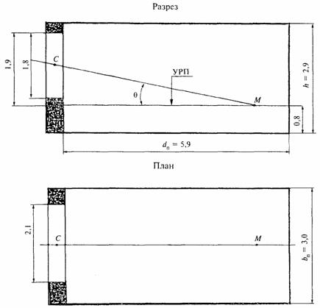

**Рисунок 1** - Разрез и план кабинета

**Решение**

* 1. Учитывая, что глубина помещения dп свыше 5 м, то нормированное значение КЕО равно 0,6 %.
  2. Производят предварительный расчет естественного освещения по исходной глубине помещения dп = 5,9 м и высоте верхней грани светового проема над условной рабочей поверхностью h01 = 1,9 м; определяют, что dп/h01= 3,1.
  3. На соответствующей кривой е = 0,6 % находят точку с абсциссой dп/h01 = 3,1. По ординате этой точки определяют, что необходимая относительная площадь светового проема Aо/Aп = 21,5%.
  4. Определяют площадь светового проема Ао по формуле

0,215 Ап = 0,215 · 17,7 = 3,81 м2.

Следовательно, ширина светового проема bo = 3,81 / 1,8 = 2,12 м.

Принимают оконный блок размером 1,8 х 2,1 м.

* 1. Производят проверочный расчет КЕО в точке М (рисунок 1) по формуле

. СП 23-102-2003 ЕСТЕСТВЕННОЕ ОСВЕЩЕНИЕ ЖИЛЫХ И ОБЩЕСТВЕННЫХ ЗДАНИЙ

Учитывая, что противостоящих зданий нет, eЗД · KЗД = 0.

* 1. Накладывают график I для расчета КЕО методом А.М. Данилюка на поперечный разрез помещения (рисунок 2), совмещая полюс графика I - 0 с точкой М, а нижнюю линию - с условной рабочей поверхностью; подсчитывают число лучей по графику I, проходящих через поперечный разрез светового проема: n1 = 2,96.
  2. Отмечают, что через точку С на разрезе помещения (рисунок 2) проходит концентрическая полуокружность 26 графика I.
  3. Накладывают график II для расчета КЕО на план помещения (рисунок 1) таким образом, чтобы его вертикальная ось и горизонталь 26 проходили через точку С; подсчитывают по графику II число лучей, проходящих от неба через световой проем: п2 = 24.
  4. Определяют значение геометрического КЕО по формуле

eб = 0,01n1n2 = 0,01 · 2,96 · 24 = 0,71.

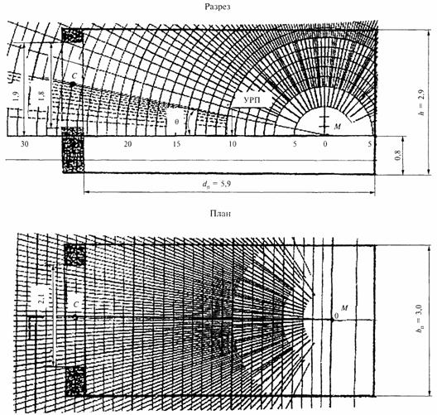

**Рисунок 2**- Разрез и план кабинета

* 1. На поперечном разрезе помещения в масштабе 1:50 (рисунок 2) определяют, что середина участка неба, видимого из расчетной точки М через световой проем, находится под углом q = 11°; по значению угла q по линейной интерполяции находят коэффициент, учитывающий неравномерную яркость облачного неба МКО: qi = 0,59.
  2. По размерам помещения и светового проема находят, что dп/h01 = 3,1; lТ/dп = 0,83; bп/dп = 0,51.
  3. Находят площади поверхностей потолка Апот, стен Аст и пола Ап и определяют средневзвешенный коэффициент отражения rср по формуле

rср = (rпот Апот + rст Аст + rп Ап) / (Апот + Аст + Ап) = 0,41.

* 1. По найденным значениям dп/h01; lT/dп; bп/dп по таблице находят, что ro = 2,95.
  2. Для спаренного алюминиевого переплета с двойным остеклением находят общий коэффициент пропускания света

tо: to = t1 t2 = 0,68.

* 1. По СНиП 23-05 находят, что коэффициент запаса для окон общественных зданий Kз = 1,2.
  2. Определяют геометрический КЕО в точке М, подставляя значения коэффициентов eб, qi, ro, to и Kз в формулу пункта 5:

*СП 23-102-2003 ЕСТЕСТВЕННОЕ ОСВЕЩЕНИЕ ЖИЛЫХ И ОБЩЕСТВЕННЫХ ЗДАНИЙ* = 0,71 · 0,59 · 2,95 · 0,68 / 1,2 = 0,70 %.

Следовательно, выбранные размеры светового проема обеспечивают требования норм по совмещенному освещению рабочего кабинета.

Эргономические требования для организации рабочего места соответствуют ГОСТам

(ГОСТ 12.2.049-80, ГОСТ 122032-78, ГОСТ 22269-76).

На поверхности стола расположен в нормальной зоне досягаемости компьютер, средства связи (телефон, селектор). В максимальной зоне расположена подставка для карандашей, календарь, картотеки. Ящики стола оборудованы устройством для подвесного хранения дел. Все необходимые психологу материалы для работы, систематизированы и удобно размещены в специальных шкафах, так что ими удобно воспользоваться.

## Микроклимат

Согласно ГОСТ 12.1.005-88 для категории работ 1а (легкие физические работы, производимые сидя и сопровождающиеся незначительным физическим напряжением до 120 ккал/ч) температура воздуха должна составлять значения 19-25 °С. Так как в кабинете расположен кондиционер, температуру можно поддерживать в установленном диапазоне. Так же в помещении присутствуют цветы и воздухоочиститель(увлажнитель).

## Уровень шума

Психолог работает один в кабинете и выполняет работу с использованием ПК, то шум создается не только за счёт внешних факторов таких, как улица и сотрудники в других кабинетах, но и за счет работы с ПК (нажатие кнопок на клавиатуре, шум от системного блока). Воздействие внешних факторов довольно мало, так как в кабинете установлены стеклопакеты на окнах (современные пластиковые окна позволяют снизить шум до 35 дБ и более, БизнесМ 2003), а стены звукоизолированны (современная звукоизоляция позволяет снизить уровень шума на 20-40 дБ, ООО «Давран», строительная компания). Негромкий разговор – это 40 дБ, звукоизоляция позволяет убрать шум от разговоров других сотрудников, значит, за уровень шума от внешних источников, расположенным вне кабинета, берем значение 15 дБ.

Уровень шума, возникающий от нескольких некогерентных источников, работа­ющих одновременно, подсчитывается на основании принципа энергетического сумми­рования излучений отдельных источников:

image009

где Li – уровень звукового давления i-го источника шума;

n – количество источников шума.

Уровни звукового давления источников шума, действующих на сотрудника центра на его ра­бочем месте представлены в табл. ниже.

Таблица. Уровни звукового давления различных источников

|  |  |
| --- | --- |
| **Источник шума** | **Уровень шума, дБ** |
| Жесткий диск | 40 |
| Вентилятор | 45 |
| Монитор | 17 |
| Клавиатура | 10 |

Рабочее место сотрудника центра оснащено следующим оборудованием: винчестер в системном блоке, вентилятор(ы) систем охлаждения ПК, монитор, клавиатура.

Подставив значения уровня звукового давления для каждого вида оборудования в формулу, получим:

L∑=10·lg(104+104,5+101,7+101)=40,8 дБ

Полученное значение не превышает допустимый уровень шума для рабочего места сотрудника, равный 55-60 дБ (ГОСТ 12.1.003-83). Следовательно, интервал оптимальных значений уровня шума будет 40,8 дБ.Дополнительно можно провести мероприятие по борьбе с шумом (запрещение громких разговоров в помещении, требование быстро снимать трубку звонящего телефона и др.) в целях создания нормальных условий труда.

Таким образом, уровень шума равен 55,8 дБ.

## Уровень ЭМ-волн.

Составит значение 0,2-0,3 мкТл (Исследование РОСТЕСТом электромагнитных излучений), при расположении ЖК монитора (Д. Красножон, «Требования к мониторам») на расстоянии 50-70 см согласно ГОСТ Р50948-96. По ГОСТ Р50948-96 допустимое значение уровня электромагнитных полей 0,25 мкТл.

|  |  |  |  |
| --- | --- | --- | --- |
| Характеристики сравнения | Идеальное значение (согласно ГОСТ) | Рассматриваемые факторы рабочей среды | Оценка |
| Уровень шума (дБ) | <=60 | 55,8 | Допустимая норма |
| Температура воздуха () | 19-25 | 19-25 | Допустимая норма |
| Освещенность рабочей зоны (лк) | 400 | 360 | Допустимая норма |
| Уровень ЭМ волн (мкТл) | 0,25 | 0,2-0,3 | Допустимая норма |

# Обеспечение пожаробезопасности

Для решения проблем пожаробезопасности нам необходимо сначала определить и обосновать категорию помещения, руководствуясь НПБ 105-95 (таблица 9):

Таблица 9. Категории помещений по взрывопожарной и пожарной опасности

|  |  |
| --- | --- |
| Категория помещения | Характеристика веществ и материалов, находящихся (обращающихся) в помещении |
| А  взрывопожароопасная | Горючие газы, легковоспламеняющиеся жидкости с температурой вспышки не более 28° С в таком количестве, что могут образовывать взрывоопасные парогазовоздушные смеси, при воспламенении которых развивается расчетное избыточное давление взрыва в помещении, превышающее 5 кПа.Вещества и материалы, способные взрываться и гореть при взаимодействии с водой, кислородом воздуха или друг с другом в таком количестве, что расчетное избыточное давление взрыва в помещении превышает 5 кПа |
| Б  взрывопожароопасная | Горючие пыли или волокна, легковоспламеняющиеся жидкости с температурой вспышки более 28° С, горючие жидкости в таком количестве, что могут образовывать взрывоопасные пылевоздушные или паровоздушные смеси, при воспламенении которых развивается расчетное избыточное давление взрыва в помещении, превышающее 5 кПа |
| В1 — В4  пожароопасные | Горючие и трудногорючие жидкости, твердые горючие и трудногорючие вещества и материалы (в том числе пыли и волокна), вещества и материалы, способные при взаимодействии с водой, кислородом воздуха или друг с другом только гореть при условии, что помещения, в которых они имеются в наличии или обращаются, не относятся к категориям А или Б |
| Г | Негорючие вещества и материалы в горячем, раскаленном или расплавленном состоянии, процесс обработки которых сопровождается выделением лучистой теплоты, искр и пламени; горючие газы, жидкости и твердые вещества, которые сжигаются или утилизируются в качестве топлива |
| Д | Негорючие вещества и материалы в холодном состоянии |

Исходя из таблицы, мы делаем вывод, что в нашем случае помещение относится к категории В.

Одной из наиболее важных задач пожарной защиты является защита помещений от разрушений и обеспечение их достаточной прочности в условиях воздействия высоких температур при пожаре. Учитывая высокую стоимость электронного оборудования помещений предприятия, а также категорию его пожарной опасности, здание должно быть 1 и 2 степени огнестойкости.

Для изготовления строительных конструкций используются, как правило, кирпич, железобетон, стекло, металл и другие негорючие материалы. Применение дерева должно быть ограниченно, а в случае использования необходимо пропитывать его огнезащитными составами. Также необходимо предусмотреть противопожарные преграды в виде перегородок из несгораемых материалов устанавливают между помещениями нашего центра.

К средствам тушения пожара, предназначенных для локализации небольших загораний, относятся пожарные стволы, внутренние пожарные водопроводы, огнетушители, сухой песок, асбестовые одеяла и т. п.

В зданиях пожарные краны устанавливаются в коридорах, на площадках лестничных клеток и входов. Вода используется для тушения пожаров в помещениях пользователей ПЭВМ, архиве и вспомогательных и служебных помещениях. Применение воды в помещениях с ПЭВМ, хранилищах носителей информации, помещениях контрольно-измерительных приборов ввиду опасности повреждения или полного выхода из строя дорогостоящего оборудования возможно в исключительных случаях, когда пожар принимает угрожающе крупные размеры. При этом количество воды должно быть минимальным, а ПЭВМ необходимо защитить от попадания воды, накрывая их брезентом или полотном.

Для тушения пожаров на начальных стадиях широко применяются огнетушители.

В помещениях с ПЭВМ применяются главным образом углекислотные огнетушители, достоинством которых является высокая эффективность тушения пожара, сохранность электронного оборудования, диэлектрические свойства углекислого газа, что позволяет использовать эти огнетушители даже в том случае, когда не удается обесточить электроустановку сразу.

Все помещения данного предприятия необходимо оборудовать установками стационарного автоматического пожаротушения. Наиболее целесообразно применять установки газового тушения пожара, действие которых основано на быстром заполнении помещения огнетушащим газовым веществом с резким сжижением содержания в воздухе кислорода. При наличии стационарного автоматического пожаротушения, количество огнетушителей уменьшается в два раза, поэтому у нас два огнетушителей ОУ-2.

# Утилизация и списание компьютерной техники

## Утилизация техники как отличная альтернатива

Теоретически решить эту проблему можно тремя путями: продать, передать или списать и провести утилизацию техники. Продать – этот вариант реален только при условии наличия покупателя и исправности самой техники. Но обычно списывается только самое ненужное. А найти Дядю Федора из «Простоквашино», который бы  согласился «купить что-нибудь ненужное, чтобы продать что-нибудь ненужное» можно только в сказке или самом Простоквашино .

Передать или подарить старую технику школе или детскому дому – тоже далеко не всегда самый лучший вариант. Качество старой техники достаточно низкое, и во многих случаях на ней уже невозможно нормально работать. Да со стороны этот жест «Все ненужное – детям!» выглядит как-то не очень этично.

Остается вариант списания оборудования. Но списание техники организация должна проводить, подтверждая факт утилизации компьютеров и оргтехники. Для организаций эта норма предписана Федеральным законом "Об отходах производства и потребления. То есть, списанная, но не утилизированная техника – это серьезное нарушение закона, не говоря уже об  угрозе окружающей среде.

## Стандартная процедура списания и утилизации техники

Стандартный процесс списания техники и утилизации компьютерного оборудования включает в себя следующие шаги:

* Компания, перед которой стоит цель списания техники, создает специальную внутреннюю комиссию. Ее основной задачей будет принятие коллегиального решения о том, какую именно технику уже пора списывать.
* Решение о списании компьютеров и оргтехники данной комиссии непременно должно базироваться на экспертном заключении. Эксперт может быть как штатным сотрудником компании (обязательно иметь подтверждающие документы по образованию в сфере обслуживания/ремонта данной техники), так и привлеченным извне независимым специалистом. Обязательно потребуется акт технической экспертизы компьютеров или оргтехники, проведенной компанией-производителем, либо другой компанией, имеющее разрешение на обслуживание и ремонт данной техники. Такой акт технической экспертизы компьютеров и оборудования документально подтверждает, что техника неисправна, ее ремонт нецелесообразен и ей пора на  покой. Можно списывать и утилизировать старую технику.
* Чтобы окончательно завершить списание оргтехники и компьютеров и забыть о  них, придется предоставить еще и документальное подтверждение того, что он  действительно был правильно утилизирован, а не продолжил уничтожать нашу экосистему, распадаясь на тяжелые металлы и ядовитые соединения.

## Аутсорсинг утилизации компьютеров и оргтехники

Очевидно, что данная процедура списания компьютеров и утилизации оборудования очень долгая и сложная. Правильней было бы заключить договор на утилизацию и перепоручить  утилизацию оборудования специализированной компании.

Компании предлагают услугу вывоза и утилизации компьютерной техники и оргтехники, которая поможет быстро, законно и с минимальными затратами сил и времени избавиться от старой техники.

После заключения договора, специализированная компания несет ответственность за то, чтобы провести правильное списание оргтехники и корректно выполнить вывоз и утилизацию компьютеров и прочей старой техники, чтобы каждая использованная пальчиковая батарейка была правильно утилизирована. А содержащиеся в ней щелочи и тяжелые свинец, цинк и кадмий не  уничтожили 20 кв.м. почвы, два дерева, пару кротов, ежа и тысячи дождевых червей – именно так оценивает «Гринпис» ущерб природе, нанесенный одной батарейкой.

# Практическая часть.

Я рассматриваю рабочую среду сотрудника центра психологической помощи и реабилитации.

Сотрудник занят на работе с ПЭВМ более 50% рабочего времени, такое рабочее место должно аттестоваться.

Для проверки, пройдет ли эта рабочая среда аттестацию, я создала программу, которая по заданным параметрам оценивает рабочую среду. Оценивается по результатам сравнения введенных данных с ГОСТом, выдается результат о состоянии внешней среды. В случае несоответствия какого-либо значения фактора, выдает ошибку.

1. Вводим значения температуры, 2. Вводим размеры помещения

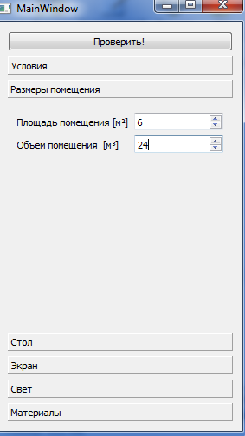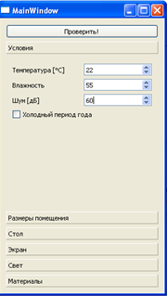влажности, шума

* 1. 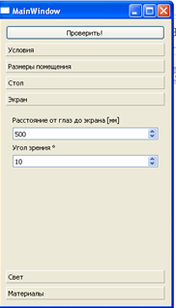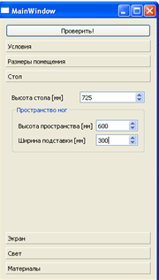Задаем параметры стола 4. Значения относительно экрана

5.Расположение к световым проемам, освещенность рабочего места

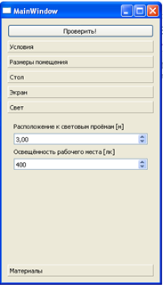

**Результат:**

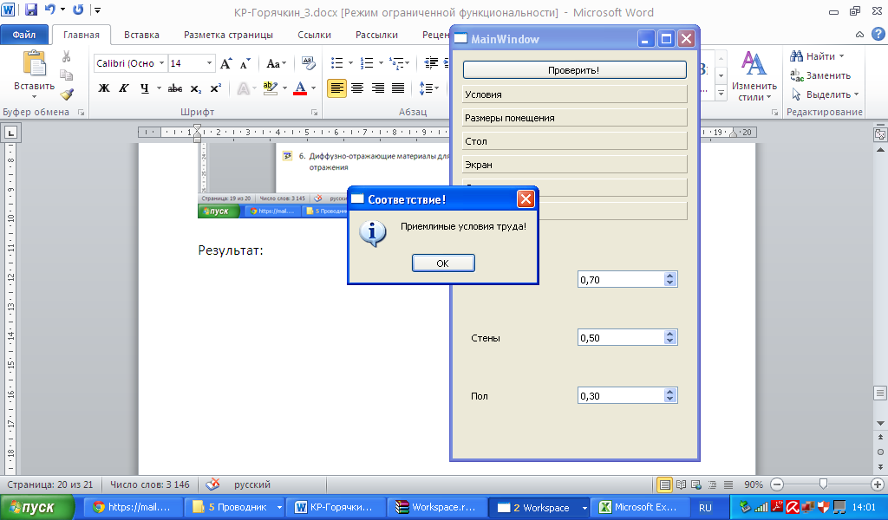

Т.к. Заданный параметр температуры в теплый период года соответствует относительно дискомфортной рабочей среде, а остальные параметры соответствуют ГОСТу следовательно получили, что данная рабочая среда является приемлемой.

Изменили параметр температуры, который соответствует комфортной рабочей среде и получили, что условия труда являются комфортными.

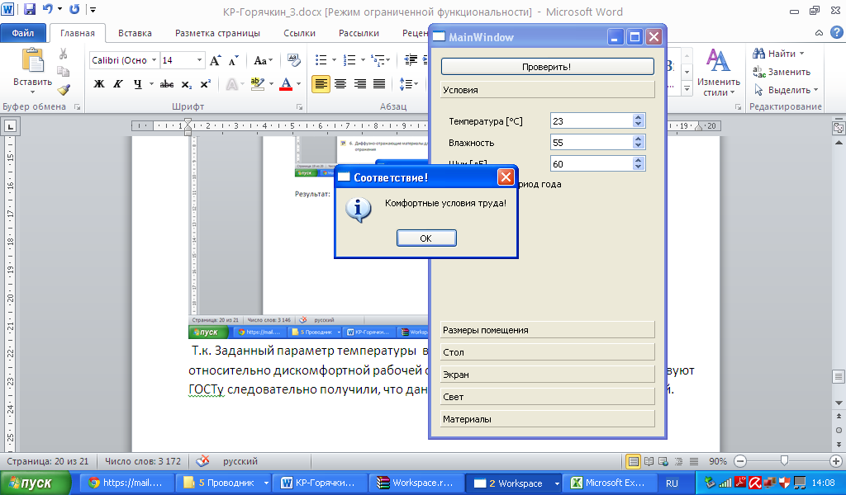

При изменении вводимого параметра, например шума, на значение превышающее значение ГОСТа, программа выдает сообщение об ошибке:

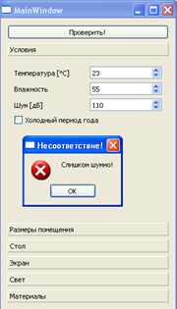

# 8. Список использованной литературы

1. ГОСТ 20.39.108-85 Требования по эргономике, обитаемости и технической эстетике.
2. ГОСТ 12.2.032-78 Рабочее место при выполнении работ сидя.
3. ГОСТ 12.2.049-80 ОБОРУДОВАНИЕ ПРОИЗВОДСТВЕННОЕ
4. ГОСТ Р50948-96 Средства отображения индивидуального пользования. Общие эргономические требования и требования безопасности
5. СНиП 11-4-79 «Естественное и искусственное освещение»
6. Д. Красножон, «Требования к мониторам», «Продвижение портативной электроники: сравнение ЖК- и ЭЛТ-мониторов»
7. ГОСТ 12.0.003-74 «Классификация опасных и вредных производственных факторов»
8. Исследование РОСТЕСТом электромагнитных излучений
9. Р. Тэйлор, Пер. с англ. Д. И. Арнольда. Под ред. М. А. Исаковича. М., «Мир», 1978 Шум
10. Г.М. Кнорринг, И.М. Фадин, В.Н. Сидоров. "Справочная книга для проектирования электрического освещения". СПб, "Энергоатомиздат", 1992. Гл. 8.2, табл. 8.2...8.5
11. Самгин Э.Б. Освещение рабочих мест. – М.: МИРЭА, 1989. – 186с.
12. Борьба с шумом на производстве: Справочник / Е.Я. Юдин, Л.А. Борисов; Под общ. ред. Е.Я. Юдина – М.: Машиностроение, 1985. – 400с., ил.
13. Зинченко В.П. Основы эргономики. – М.: МГУ, 1979. – 179с.
14. Горячкин Б.С. Лекции по курсу “Эргономический анализ СООИ”, МГТУ им. Н.Э.Баумана, кафедра ИУ5, 11 семестр, 2013 г.
15. Федеральный закон «Об отходах производства и потребления»
16. Пособие по применению НПБ 105-95
17. СНиП 23-05-95 «Естественное и искусственное освещение»
18. СанПин 2.2.2/2.4.1340.03 **"Гигиенические требования к персональным электронно-вычислительным машинам и организации работы"**